¡BIENVENIDOS!
CONTINUAMOS TRABAJANDO DESDE CASA CON EL FASINANTE MUNDO DE LAS LETRAS Y LOS NÚMEROS.
PROF. LILIANA ESTER SALVA – PROF. NATALIA ÁBALOS
MODULO 3
ACTIVIDADES -AULA VIRTUAL

Colegio Sagrado Corazón Luz y Guía Nº 8229

MÓDULO 3
E-LEARNING

1 GRADO- LIMA- LIMÓN

ÁREAS INTEGRADAS: LENGUA-MATEMÁTICA

PRESENTACIÓN:
Bienvenidos niños a este nuevo módulo de formación sobre materiales para la Educación a Distancia, somos las profesoras: Liliana Ester Salva y Natalia Elizabeth Ábalos.

Antes de empezar queremos mandarles muchos…

¡FELICIDADES!
REVISAMOS SUS TRABAJOS Y ESTÁN EXCELENTES ¡SON UNOS GENIOS!
¡LOS EXTRAÑAMOS MUCHISIMO!

Ahora vamos a seguir trabajando…

En el cuaderno vamos a escribir con letra cursiva, es decir con letra de carta.

La mayúscula la vamos a escribir con color.

Vamos a escribir dejando un renglón de por medio.

Miércoles 1 de Abril
Tarea N° -
Lengua

- Realizar paginas N° -24-25-26-27 de la cartilla de ejercitación
La letra: A. a- a –A
Un familiar nos lee:
Anita la abeja caminaba alegre
cuando de pronto Antonio el abejorro
le dio un gran pisotón, fue tan fuerte que la hizo gritar así:-¡aaaaaaa!
Pobre Anita la abeja la próxima vez tendrá que estar más atenta.

Re narración de la lectura:
¿Qué personajes aparecen? ¿Quién es Anita? ¿Qué le paso? ¿Cómo se sentía cuando caminaba? ¿Cómo se llamaba el abejorro?

¿Qué palabra se mencionan con A?

IMPORTANTE FAMILIA: TRABAJAR CON EL SONIDO DE LA LETRA

A DE… AAAABEJA.
A DE… AAANA
A DE… AAANTONIO
A DE… AAABEJORO
A DE… AAATENTA

¿Cómo grito? AAAAAAAA…

- Dibujar a Anita
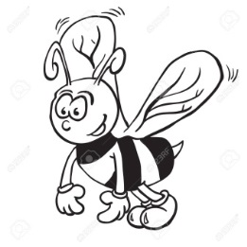

La a de:

abeja - abeja

Repetimos: (1 carilla del cuaderno)

abeja - abeja

- Remplaza el dibujo por la palabra.
- .
La 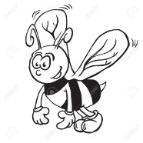pasea en

__________________________________________

Dibujar lo que dice la oración

Se recordará las 4 grafías de la letra A, (Dibujarla en una hoja A4 que luego servirá de portador de información.)
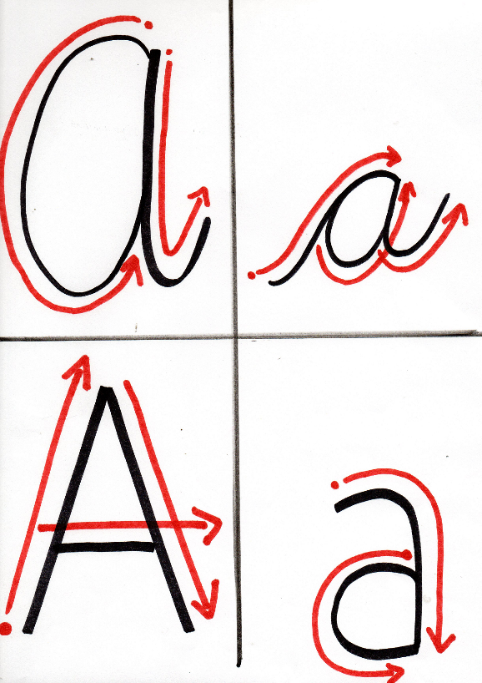

En el cuaderno practicamos los cuatro tipos de letra A:

ACTIVIDAD N° 2
Jueves 2 de Abril
Tarea N° -
Para iniciar vamos a ver el siguiente video:

https://www.youtube.com/watch?v=5Eh1B4a-RMA

Me lee:

El día 2 de abril recordamos en Argentina a aquellos jóvenes valientes que con gran sentimiento patrio pelearon las batallas más duras de sus vidas, intentando la recuperación de las Islas Malvinas. Es por eso que se llama Día del Veterano y de los Caídos en la guerra de Malvinas, ya que en esa fecha, tropas argentinas por orden del gobierno de ese momento, llegaron y desembarcaron en las islas. El conflicto terminó con la derrota Argentina y por eso se recuerda a los ciudadanos argentinos

- Realizar un collage en homenaje al día (es libre el collage, un ejemplo)

Matemática

Vamos a ponerle ritmo a los números, prepárate para bailar una nueva canción.
Ver el siguiente video:

Escribe en el cuadernito (recordar hacerlo con letra cursiva. Recordar escribir con rojo la letra inicial como se indica en el video).

Miércoles 1 de Abril
Tarea N°
Matemática
Numeración hasta el 10

- Vamos a practicar. Le pedimos a un adulto que nos realice los números en el cuaderno:

1 al 10:

Ahora vamos a necesitar tempera y un hisopo.

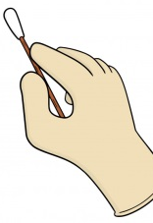

- Repasar los número con la tempera:

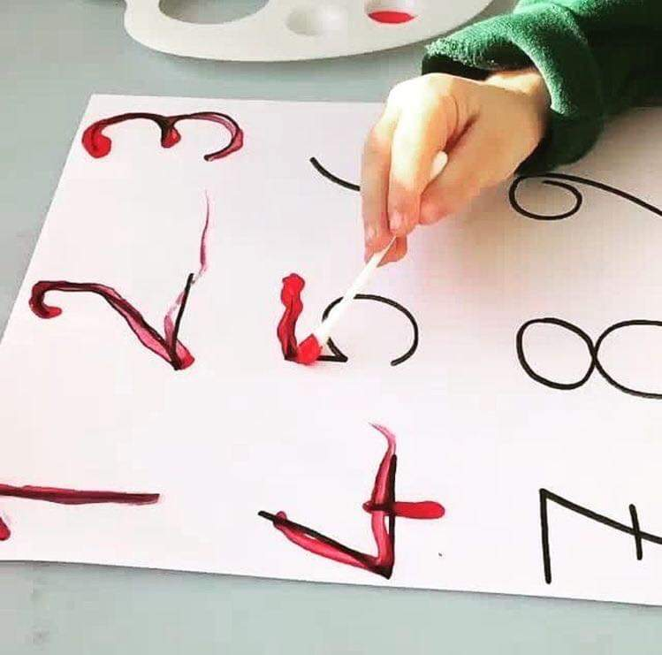

(FAMILIA EN ESTE EJERCICIO VAMOS A TRABAJAR LAS CANTIDAD Y COMPOSICIÓN DE LOS NÚMEROS, AQUÍ LE PREGUNTAMOS A LOS NIÑOS SI DEBEN DIBUJAR ALGO EN ESTE NÚMERO…)

Vamos a trabajar con el nombre de los números de a poco (seguir trabajando con tempera)
- Escribir el número y su nombre. Vamos a ir trabajando con el cuerpo del gusanito.

(PAPIS DEBEN DIBUJARLE LA MUESTRA Y QUE EL NIÑO REPASE CON UN LAPIZ DE COLOR)
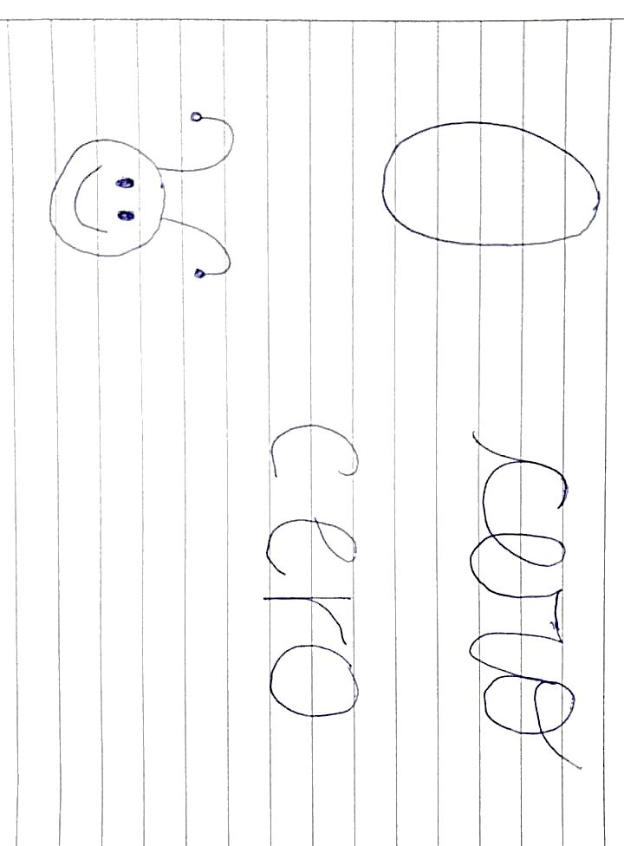

¿SI ES CERO DEBO SELLAR MI DEDITO?

AHORA VAMOS AL 1
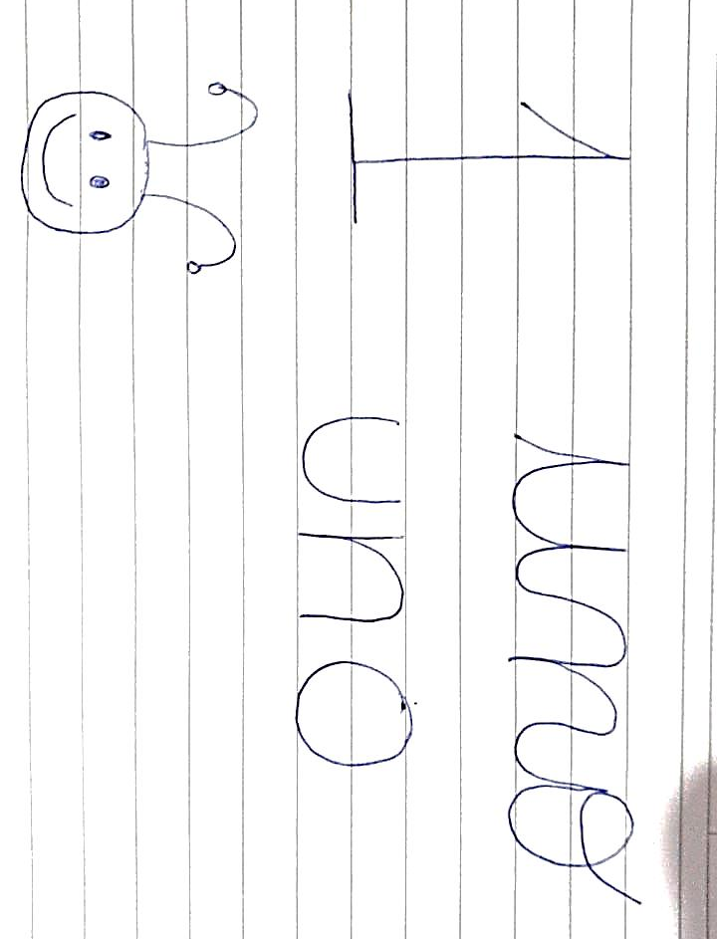

¿SI ES UNO DEBO SELLAR MI DEDITO? ¿CUÁNTAS VECES?

RESPUESTA:

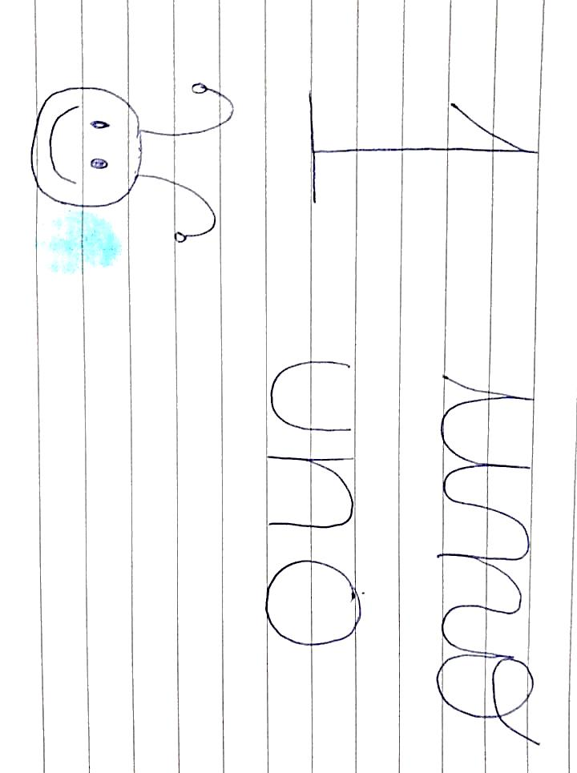

VAMOS A IR FORMANDO EL CUERPO DEL GUSANITO

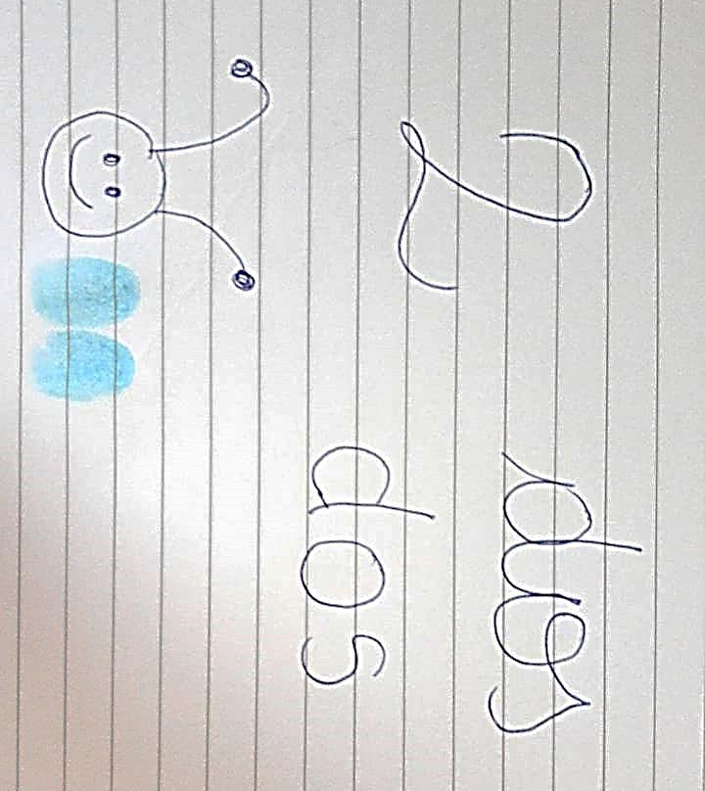

3. Dibujar objetos que tengan dos elementos:
EJEMPLO:

1 + 1

ACTIVIDAD 3:
Lengua

Lengua
Tema: La A mayúscula
- Dibujar:
La abeja Ana volaba alegre

¿Cómo se llama la abeja?

A de Ana
Ana - Ana
Repetir la grafía en el cuaderno

(PARA LA FAMILIA:
Se indica la mayúscula con color, y se explica que los nombres propios de personas (NOMBRE Y APELLIDO: en este caso la abeja se llama Ana), de lugares (ARGENTINA), animales (Mi perro se llama Ava) Se deben escribir con MAYÚSCULA. Se aclara que la mayúscula como una norma de nuestro lenguaje se utiliza cuando empezamos a escribir, es decir, que cada vez que empezamos a escribir debemos hacerlo con MAYUSCULA.)

Completar:

La abeja se llama…………………………………
Dibujar:

Ana mi mamá pasea en auto.

¿Alguien en la familia o tiene su nombre con A? Dibujar.

Matemática

Practicamos la numeración a partir de los siguientes juegos online

https://la.ixl.com/math/1-grado/contar-hasta-10
https://la.ixl.com/math/1-grado/aprender-a-contar-hasta-10

Las tareas las vamos haciendo progresivamente, paso a pasito pero debes pedirle a la familia que le envíen
fotos a la seño porque así podemos registrar tu nombre y saber recibiste este módulo.

FAMILIA LE PEDIMOS QUE ENVIEN EL E-MAIL CON LAS FOTOS DE LOS TRABAJOS DE LOS NIÑOS. DE A POCO ANTE CUALQUIER DUDA ESTAMOS ESPERANDO SUS MENSAJES. GRACIAS

1° LIMA
Seño Liliana Salva: liliansalv1469@gmail.com

1°

1°

1 LIMÓN:
Seño Natalia Ábalos:
naty-abalos@hotmail.com

CIERRE:
¡Felicidades! terminaste el tercer módulo de Educación Virtual, espero que hayas aprendido sobre la creación de un pequeño módulo con hipervínculos para Educación online.

HASTA LA PRÓXIMA

BESOS. ¡CUIDENSE MUCHO!

SEÑO LILI
SEÑO NATY

